SPIS TREŚCI
1. WPROWADZENIE 2
2. PRZESTRZEGANIE PRZEZ DOSTAWCÓW USŁUG PŁATNICZYCH PRZEPISÓW ART. 4, 5 I 6 2
3. WYPEŁNIANIE PRZEZ PAŃSTWA CZŁONKOWSKIE WYMOGÓW DOTYCZĄCYCH ZAPEWNIENIA ISTNIENIA PORÓWNYWAREK INTERNETOWYCH ZGODNIE Z ART. 7 5
4. LICZBA RACHUNKÓW PŁATNICZYCH, KTÓRE ZOSTAŁY PRZENIESIONE, ORAZ ODSETEK ODRZUCONYCH WNIOSKÓW O PRZENIESIENIE RACHUNKU 6
5. LICZBA INSTYTUCJI KREDYTOWYCH OFERUJĄCYCH PODSTAWOWE RACHUNKI PŁATNICZE, LICZBA TAKICH RACHUNKÓW, KTÓRE ZOSTAŁY OTWARTE, ORAZ ODSETEK ODRZUCONYCH WNIOSKÓW O OTWARCIE PODSTAWOWEGO RACHUNKU PŁATNICZEGO 10
6. WNIOSEK 15

1. WPROWADZENIE
Dyrektywa w sprawie rachunków płatniczych (PAD lub dyrektywa) weszła w życie we wrześniu 2014 r. Do 18 września 2016 r. państwa członkowskie miały przyjąć i opublikować przepisy ustawowe, wykonawcze i administracyjne niezbędne do wykonania tej dyrektywy. Zgodnie z art. 27 dyrektywy Komisja jest zobowiązana sporządzić sprawozdanie (po raz pierwszy do dnia 18 września 2018 r., a następnie co dwa lata) zawierające następujące informacje:
- przestrzeganie przez dostawców usług płatniczych przepisów art. 4, 5 i 6;
- wypełnianie przez państwa członkowskie wymogów dotyczących zapewnienia istnienia porównywarek internetowych zgodnie z art. 7;
- liczba rachunków płatniczych, które zostały przeniesione, oraz odsetek odrzuconych wniosków o przeniesienie rachunku;
- liczba instytucji kredytowych oferujących podstawowe rachunki płatnicze, liczba takich rachunków, które zostały otwarte, oraz odsetek odrzuconych wniosków o otwarcie podstawowego rachunku płatniczego.

Jak określono w art. 27, niniejsze sprawozdanie sporządzono na podstawie informacji przekazanych przez państwa członkowskie. W otrzymanych i zgłoszonych danych występują jednak pewne luki (np. gdy w danym państwie członkowskim informacje były niedostępne). Ponadto metody i źródła gromadzenia danych w poszczególnych państwach członkowskich mogły się różnić, co może utrudniać porównywanie i ocenę danych.

Jest to pierwsze sprawozdanie sporządzone na podstawie art. 27, które obejmuje lata 2016–2021. Oprócz niniejszego sprawozdania Komisja przyjęła jednocześnie sprawozdanie dotyczące stosowania tej dyrektywy wymagane na podstawie art. 28.

- PRZESTRZEGANIE PRZEZ DOSTAWCÓW USŁUG PŁATNICZYCH PRZEPISÓW ART. 4, 5 I 6
W rozdziale II dyrektywy ustanowiono przepisy dotyczące porównywalności opłat związanych z rachunkami płatniczymi. Jak określono w poszczególnych motywach, przepisy zawarte w rozdziale II mają dwa cele: usprawnienie i rozwój bankowości detalicznej na rynku wewnętrznym przy jednoczesnym zapewnieniu, aby opłaty były zrozumiałe dla konsumentów, tak aby mogli oni porównywać oferty i podejmować świadome decyzje.
Pierwszym krokiem do osiągnięcia tych dwóch celów jest określenie ujednoliconej terminologii, o której mowa w art. 3 dyrektywy. Dzięki zintegrowanemu i stopniowemu podejściu państwa członkowskie dysponują obecnie wykazem najbardziej reprezentatywnych usług powiązanych z rachunkiem płatniczym i podlegających opłacie. Te ujednolicone pojęcia służą również jako podstawa dla pozostałych artykułów rozdziału II w tym sensie, że w celu zapewnienia zgodności z odpowiednimi artykułami rozdziału II dostawcy usług płatniczych muszą stosować uzgodnione ujednolicone pojęcia.
Zgodnie z art. 27 dyrektywy państwa członkowskie przekazały następujące informacje na temat art. 4, 5 i 6 dotyczące poziomu spełniania wymogów przez dostawców usług płatniczych.
- Art. 4 (Dokument dotyczący opłat i słowniczek)
Art. 4 dyrektywy stanowi, że „odpowiednio wcześnie przed zawarciem z konsumentem umowy rachunku płatniczego dostawcy usług płatniczych [przekazują] konsumentowi w formie papierowej lub na innym trwałym nośniku informacji dokument dotyczący opłat zawierający ujednolicone pojęcia” oraz „opłatę za świadczenie każdej usługi” oferowanej przez dostawcę. W art. 4, w drodze rozporządzenia wykonawczego, ustanowiono również dokładne przepisy dotyczące rzeczywistej prezentacji dokumentu dotyczącego opłat i zobowiązano dostawców usług płatniczych do udostępnienia konsumentom słowniczka zawierającego co najmniej ujednolicone pojęcia, a także powiązane definicje. W art. 4 na dostawców nałożono również obowiązek zapewniania konsumentom stałego dostępu do dokumentu dotyczącego opłat oraz do słowniczka. Dostęp należy zapewnić w formie elektronicznej na stronach internetowych dostawców oraz w zajmowanych przez nich lokalach. Ponadto przepis ten zawiera wymóg, aby na wniosek konsumenta dostawcy przekazywali nieodpłatnie w formie papierowej lub na innym trwałym nośniku dokument dotyczący opłat i słowniczek.
W odniesieniu do poziomu przestrzegania przez dostawców usług płatniczych obowiązku przekazywania konsumentom odpowiednio wcześnie dokumentu dotyczącego opłat (art. 4 ust. 1) ogólnie można stwierdzić, że dostawcy spełniają ten wymóg. Wynika to z kontroli lub inspekcji na miejscu (BG, FR, CY, LV, PT, SI) albo z faktu, że nie otrzymano żadnych skarg, co sugeruje, że dostawcy zasadniczo wydają się spełniać ten wymóg (BE, CZ, DK, DE, EE, FR, HR, IT, LT, LU, HU, MT, NL, AT, PL, RO, SK, FI).
W odniesieniu do poziomu przestrzegania przez dostawców usług płatniczych obowiązku udostępnienia konsumentom słowniczka zawierającego co najmniej ujednolicone pojęcia (art. 4 ust. 4) ogólnie można stwierdzić, że dostawcy spełniają ten wymóg. Wynika to z kontroli lub inspekcji na miejscu (BG, FR, CY, LV, PT, SI) albo z faktu, że nie otrzymano żadnych skarg, co sugeruje, że dostawcy usług płatniczych zasadniczo wydają się spełniać ten wymóg (BE, CZ, DK, DE, EE, HR, IT, LT, LU, HU, MT, NL, AT, PL, SK, FI).
W odniesieniu do poziomu przestrzegania przez dostawców usług płatniczych wymogu zapewniania konsumentom (i osobom niebędącym klientami) stałego dostępu do dokumentu dotyczącego opłat oraz do słowniczka na ich stronie internetowej i w ich lokalach (art. 4 ust. 5) ogólnie można stwierdzić, że dostawcy usług płatniczych spełniają ten wymóg. Wynika to z kontroli lub inspekcji na miejscu (BG, FR, CY, LV, PT, SI) albo z faktu, że nie otrzymano żadnych skarg, co sugeruje, że dostawcy usług płatniczych zasadniczo wydają się spełniać ten wymóg (BE, CZ, DK, DE, EE, HR, IT, LT, LU, HU, MT, NL, AT, PL, SK, FI).
- Art. 5 (Zestawienie opłat)
W art. 5 dyrektywy określono obowiązek związany z przekazywaniem zestawienia opłat. W związku z tym Komisja przyjęła rozporządzenie wykonawcze, w którym ustanowiono ujednolicony format zestawienia opłat i jego wspólny symbol. Art. 5 stanowi, że dostawcy usług płatniczych przekazują konsumentom przynajmniej corocznie i bezpłatnie zestawienie wszystkich pobranych opłat dotyczące usług powiązanych z rachunkiem płatniczym.
W odniesieniu do poziomu przestrzegania przez dostawców usług płatniczych obowiązku przekazywania konsumentom przynajmniej corocznie i bezpłatnie zestawienia wszystkich pobranych opłat (art. 5 ust. 1) ogólnie można stwierdzić, że dostawcy spełniają ten wymóg. Wynika to z kontroli lub inspekcji na miejscu (AT, SI) albo z faktu, że nie otrzymano żadnych skarg, co sugeruje, że dostawcy zasadniczo wydają się spełniać ten wymóg (BE, BG, CZ, DK, DE, EE, IE, EL, FR, HR, IT, CY, LV, LT, LU, HU, MT, NL, PL, SK, FI).
Większość państw członkowskich poinformowała Komisję, że nie podjęto żadnych działań w zakresie egzekwowania w związku z naruszeniami art. 5. Kilka państw członkowskich (DE, IE, FR, HU, NL) zwróciło uwagę na początkowe problemy związane z terminem wdrożenia. W tych przypadkach do odpowiednich dostawców usług skierowano ostrzeżenia na gruncie przepisów o ochronie konsumentów, wzywając do niezwłocznego zastosowania się do przepisów prawa. Irlandia wyjaśniła, że chociaż niektóre detaliczne instytucje kredytowe miały problemy z dotrzymaniem terminu 31 października 2019 r. ze względu na ograniczenia systemowe/informatyczne, wprowadzono tymczasowe rozwiązania i poprawki systemowe, w związku z czym do tej pory nie podjęto żadnych działań w zakresie egzekwowania. Niderlandy wyjaśniły, że postanowiły omówić problematyczne kwestie z dostawcami usług płatniczych w sposób nieformalny (bez podejmowania formalnych działań w zakresie egzekwowania). W 2019 r. Portugalia skierowała 227 konkretnych nakazów do 115 dostawców usług płatniczych w związku z nieprzestrzeganiem art. 5; wykryte nieprawidłowości i niezgodności odnosiły się głównie do przepisów mających zastosowanie do przekazywania zestawienia opłat oraz do jego wzoru i wymogów dotyczących wypełniania. Czechy wyjaśniły, że w 2019 r. jeden z oddziałów zagranicznego banku do końca lutego nie przedstawił konsumentom zestawienia opłat; wynikało to z trudności technicznych. Na początku lipca, podczas postępowania wyjaśniającego prowadzonego przez Czeski Bank Narodowy, zestawienie wysłano do wszystkich klientów tego oddziału.
- Art. 6: Informacje dla konsumentów
W art. 6 dyrektywy dostawców usług płatniczych zobowiązano do tego, by w swoich informacjach umownych, handlowych i marketingowych skierowanych do konsumentów stosowali w stosownych przypadkach ujednolicone pojęcia. Dostawcy usług płatniczych mogą wykorzystywać w dokumencie dotyczącym opłat i w zestawieniu opłat nazwy handlowe, pod warunkiem że są one stosowane jako uzupełniające oznaczenie tych usług.
W odniesieniu do poziomu przestrzegania przez dostawców usług płatniczych obowiązku stosowania ujednoliconych pojęć w informacjach umownych, handlowych i marketingowych skierowanych do konsumentów (art. 6 ust. 1) wydaje się, że dostawcy zasadniczo spełniają ten wymóg. Wynika to z kontroli lub inspekcji na miejscu (CY) albo z braku skarg z tym związanych (BE, BG, CZ, DK, DE, EE, EL, FR, HR, LV, LT, LU, HU, MT, NL, AT, PL, SI, SK, FI). Cypr stwierdził, że z inspekcji wynika, że prac wdrożeniowych nie ukończyły tylko dwa banki, które poinformowały jednak, że spodziewają się w pełni spełnić wymogi określone w art. 6 do końca 2022 r.
W odniesieniu do kwestii, jak często dostawcy usług płatniczych umieszczają swoją nazwę handlową w dokumencie dotyczącym opłat i zestawieniu opłat, ogólnie można stwierdzić, że umieszczanie nazwy handlowej przez dostawców ma miejsce dość często.
W odniesieniu do informacji dotyczących wszelkich działań w zakresie egzekwowania w związku z naruszeniami art. 6 dyrektywy wszystkie państwa członkowskie, które udzieliły odpowiedzi na to pytanie, stwierdziły, że nie doszło do takich działań. Francja stwierdziła, że natrafiła na drobne nieprawidłowości (tj. stosowanie nieujednoliconych pojęć, rozbieżne pojęcia stosowane w odniesieniu do tej samej usługi w różnych dokumentach itp.), które mogą powodować dezorientację klientów. Nie nałożono jednak żadnych sankcji ze względu na fakt, że naruszenia te uznano za nieistotne.
- WYPEŁNIANIE PRZEZ PAŃSTWA CZŁONKOWSKIE WYMOGÓW DOTYCZĄCYCH ZAPEWNIENIA ISTNIENIA PORÓWNYWAREK INTERNETOWYCH ZGODNIE Z ART. 7

W art. 7 dyrektywy na państwa członkowskie nałożono obowiązek zapewnienia konsumentom nieodpłatnie dostępu do co najmniej jednej strony internetowej porównującej opłaty pobierane przez dostawców usług płatniczych przynajmniej za usługi ujęte w krajowym wykazie najbardziej reprezentatywnych usług powiązanych z rachunkiem płatniczym i podlegających opłacie. Artykuł ten stanowi również, że porównywarka internetowa może być prowadzona przez prywatnego operatora albo przez organ publiczny oraz że musi być prowadzona w sposób niezależny. Musi również: informować, kto jest właścicielem strony; określać jasne i obiektywne kryteria porównywania; posługiwać się prostym i jednoznacznym językiem; być aktualna; obejmować znaczną część rynku oraz zapewniać skuteczną procedurę umożliwiającą zgłaszanie błędnych informacji o opublikowanych opłatach.

Od stycznia 2021 r. prawie we wszystkich państwach członkowskich funkcjonuje co najmniej jedna porównywarka internetowa zgodnie z wymogami art. 7. Zdecydowana większość państw członkowskich powierzyła utworzenie, a następnie aktualizację tabeli organowi publicznemu.

- LICZBA RACHUNKÓW PŁATNICZYCH, KTÓRE ZOSTAŁY PRZENIESIONE, ORAZ ODSETEK ODRZUCONYCH WNIOSKÓW O PRZENIESIENIE RACHUNKU

- Rachunki płatnicze, które zostały przeniesione

W celu ułatwienia przenoszenia rachunków płatniczych w art. 10 dyrektywy państwa członkowskie zobowiązano do zapewnienia, aby dostawcy usług płatniczych świadczyli przejrzystą i szybką usługę przeniesienia rachunku w obrębie państwa członkowskiego.
W poniższej tabeli przedstawiono przekazane przez państwa członkowskie informacje dotyczące liczby rachunków płatniczych, które zostały przeniesione w okresie od 2016 r. do 2021 r. Nie wszystkie informacje są dostępne we wszystkich państwach członkowskich, dlatego w tabeli występują pewne luki. W szczególności w momencie gromadzenia danych dotyczących wszystkich państw członkowskich dane za 2021 r. były jeszcze niedostępne. Podobnie, biorąc pod uwagę opóźnioną transpozycję w niektórych państwach członkowskich, w latach 2016 lub 2017 usługa przeniesienia rachunku mogła nie być dostępna lub nie zebrano danych za te lata. Ponadto w niektórych państwach członkowskich dane nie zawsze były gromadzone co roku, a raczej za dłuższy okres.
Ponadto przedstawione dane mogą nie być w pełni porównywalne ze względu na różne metody ich gromadzenia. Na przykład w niektórych państwach członkowskich instytucje kredytowe mają obowiązek przekazywania danych okresowo (lub na zasadzie ad hoc). W innych państwach członkowskich dane mogą być natomiast gromadzone jedynie na zasadzie dobrowolności lub wyłącznie w oparciu o próbę instytucji kredytowych. Ponadto w niektórych przypadkach dane liczbowe przekazane przez niektóre państwa członkowskie za 2016 r. mogą obejmować przypadki przeniesienia rachunku, które miały miejsce w tym roku w miesiącach poprzedzających wejście w życie dyrektywy (np. jeżeli podobna usługa przeniesienia rachunku istniała już w tych państwach członkowskich przed wdrożeniem dyrektywy). Z tych wszystkich powodów trudno jest wyciągnąć jednoznaczne wnioski.
Tabela 1: Liczba przypadków przeniesienia rachunku w ujęciu rocznym
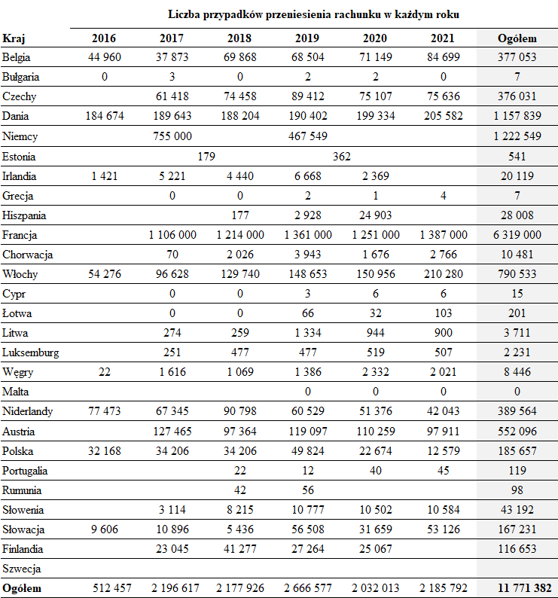
Na podstawie dostępnych danych z tabeli wynika, że istnieją duże różnice między państwami członkowskimi. W niektórych państwach członkowskich przeniesiono znaczną liczbę rachunków (np. w Danii lub Francji), przy czym w niektórych państwach zjawisko to ma tendencję wzrostową; w innych liczby te są jednak bardzo niskie (np. w Bułgarii, Grecji, na Cyprze, Malcie, w Portugalii czy Rumunii).
- Liczba (i odsetek) odrzuconych wniosków o przeniesienie rachunku

Państwa członkowskie przedstawiły zawarte w poniższej tabeli informacje dotyczące liczby wniosków o przeniesienie rachunku, które odrzucono w okresie od 2016 r. do 2021 r. Odpowiednie wskaźniki obliczono, przyjmując liczbę dokonanych przeniesień rachunku oraz liczbę odrzuconych wniosków o przeniesienie rachunku jako odsetek wszystkich wniosków. Podobnie jak powyżej, informacje dotyczące liczby odrzuconych wniosków o przeniesienie rachunku nie są kompletne. Co więcej w niektórych państwach członkowskich dane dotyczące odrzuconych wniosków nie są w ogóle gromadzone. Ponadto przedstawione dane mogą również nie być w pełni porównywalne ze względu na różne metody gromadzenia danych stosowane przez państwa członkowskie.
Tabela 2: Liczba i odsetek odrzuconych wniosków o przeniesienie rachunku
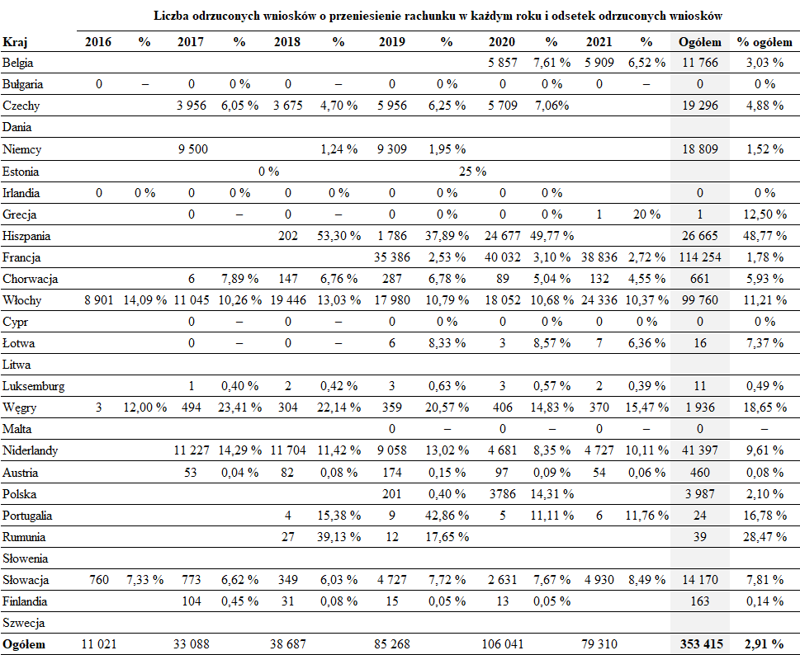

Wydaje się, że liczba odrzuconych wniosków o przeniesienie rachunku jest ogólnie niska. Wydaje się jednak, że istnieją znaczne różnice między poszczególnymi państwami członkowskimi, przy czym w kilku z nich liczba ta jest wysoka (np. w Hiszpanii, na Węgrzech lub w Rumunii). Chociaż instytucje kredytowe nie powinny zasadniczo odrzucać żadnych wniosków o przeniesienie rachunku, mogą one odmówić zamknięcia rachunku płatniczego, jeżeli istnieje nieuregulowane zobowiązanie. Inne przypadki mogą dotyczyć niekompletnie lub nieprawidłowo wypełnionych formularzy wniosku o przeniesienie rachunku.

- LICZBA INSTYTUCJI KREDYTOWYCH OFERUJĄCYCH PODSTAWOWE RACHUNKI PŁATNICZE, LICZBA TAKICH RACHUNKÓW, KTÓRE ZOSTAŁY OTWARTE, ORAZ ODSETEK ODRZUCONYCH WNIOSKÓW O OTWARCIE PODSTAWOWEGO RACHUNKU PŁATNICZEGO
W celu wspierania włączenia społecznego pod względem finansowym w art. 16 dyrektywy ustanowiono prawo dostępu do podstawowego rachunku płatniczego jako prawo przysługujące wszystkim konsumentom legalnie przebywającym w Unii. Podstawowe rachunki płatnicze muszą być oferowane konsumentom przez wszystkie instytucje kredytowe lub wystarczającą ich liczbę, aby zagwarantować dostęp do tych rachunków wszystkim konsumentom na ich terytorium.
- Liczba instytucji kredytowych oferujących podstawowe rachunki płatnicze

W większości państw członkowskich wszystkie instytucje kredytowe, które prowadzą standardowe rachunki płatnicze, muszą oferować podstawowe rachunki płatnicze. W innych państwach członkowskich (zob. tabela poniżej) jedynie niektóre instytucje kredytowe, tj. instytucje spełniające określone kryteria ustalone przez poszczególne państwa członkowskie, są zobowiązane do oferowania podstawowych rachunków płatniczych. Wydaje się jednak, że we wszystkich tych państwach członkowskich zobowiązane instytucje kredytowe mają ogólnie duży udział w rynku pod względem liczby rachunków płatniczych.

Tabela 3: Państwa członkowskie, w których tylko niektóre instytucje kredytowe oferują podstawowe rachunki płatnicze

- Liczba podstawowych rachunków płatniczych

Informacje dotyczące liczby podstawowych rachunków płatniczych przekazane przez państwa członkowskie i przedstawione w poniższej tabeli nie są kompletne w odniesieniu do niektórych lat. Ponadto w niektórych państwach członkowskich instytucje kredytowe mogą nie dokonywać rozróżnienia między standardowym rachunkiem płatniczym a podstawowym rachunkiem płatniczym, w związku z czym nie ma danych dotyczących podstawowych rachunków płatniczych. Podobnie informacje mogą nie zawsze być porównywalne ze względu na różne metody gromadzenia danych. Ponadto brak porównywalności wynika również z faktu, że w niektórych państwach członkowskich tylko niektóre instytucje kredytowe oferują podstawowe rachunki płatnicze jako konkretny produkt, podczas gdy inne instytucje kredytowe nie dokonują rozróżnienia między różnymi rodzajami rachunków. W tych krajach dane liczbowe obejmują zatem tylko podstawowy rachunek płatniczy oferowany jako konkretny produkt. W związku z tym ponownie trudno jest wyciągnąć jednoznaczne wnioski.
Tabela 4: Liczba podstawowych rachunków płatniczych
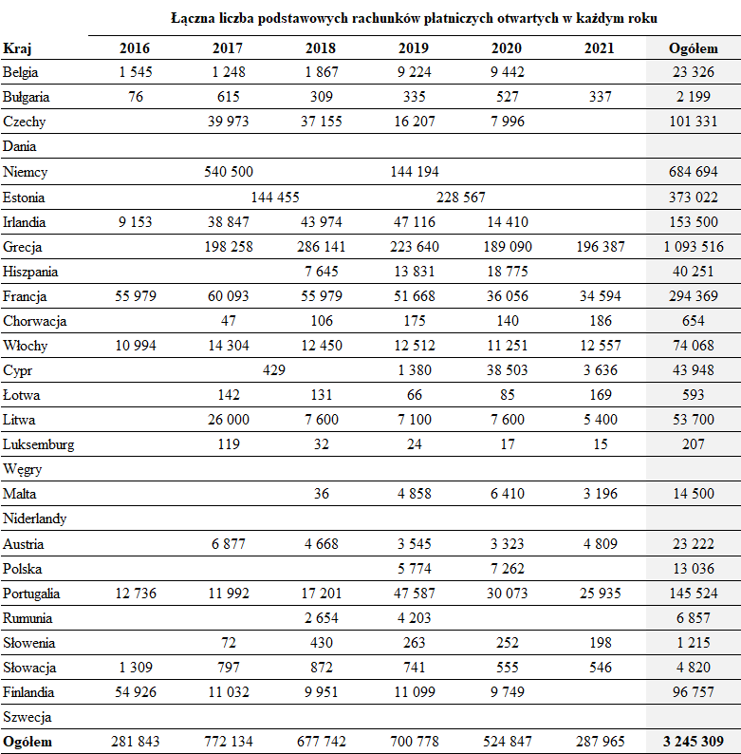
Z informacji zawartych w tabeli wynika, że w okresie sprawozdawczym otwarto znaczną liczbę podstawowych rachunków płatniczych. Na przykład nastąpiło znaczne upowszechnienie tych rachunków w tych państwach członkowskich, w których wcześniej wyższy odsetek ludności nie posiadał rachunku płatniczego (np. w Czechach, na Cyprze, w Grecji i na Litwie). W innych państwach poziom upowszechnienia przedmiotowych rachunków był jednak dość niski (np. w Bułgarii, Chorwacji, na Łotwie, w Polsce i Rumunii).
- Liczba (i odsetek) odrzuconych wniosków o otwarcie podstawowego rachunku płatniczego

Dane dotyczące liczby odrzuconych wniosków o otwarcie podstawowych rachunków płatniczych zostały uzyskane przez państwa członkowskie (zob. tabela poniżej). Odpowiednie wskaźniki obliczono, przyjmując liczbę otwartych podstawowych rachunków płatniczych oraz liczbę odrzuconych wniosków o otwarcie podstawowego rachunku płatniczego jako odsetek wszystkich wniosków. Dane podlegają tym samym zastrzeżeniom, co poprzednio: nie wszystkie informacje są dostępne, a dane mogą nie być w pełni porównywalne.

Tabela 5: Liczba i odsetek odrzuconych wniosków o otwarcie podstawowego rachunku płatniczego
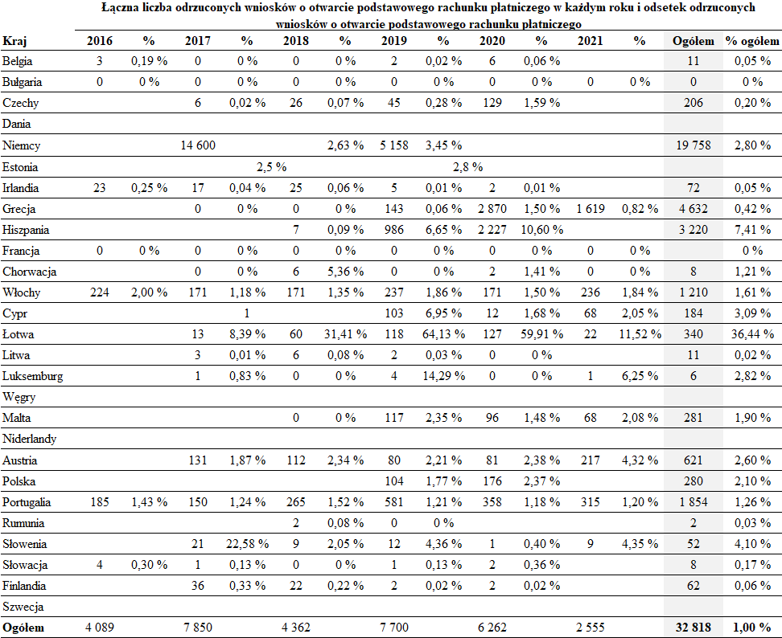

Z danych wynika, że wskaźniki odrzucenia wniosków o otwarcie podstawowych rachunków płatniczych są ogólnie bardzo niskie, a w niewielkiej liczbie państw członkowskich (np. w Bułgarii lub Francji) przypadki odrzucenia w ogóle nie występują. W kilku państwach członkowskich występuje jednak nieco wyższy poziom przypadków odrzucenia, natomiast w jednym państwie członkowskim (Łotwa) wskaźnik odrzucenia wydaje się szczególnie wysoki.

- WNIOSEK

Okres, w którym gromadzono dane, oraz różnice w metodach gromadzenia danych utrudniają sformułowanie ostatecznych wniosków na temat wpływu dyrektywy w terenie. W sprawozdaniu potwierdzono jednak, że zasadniczo wprowadzono wszystkie główne środki przewidziane w dyrektywie w odniesieniu do przejrzystości i porównywalności, usługi przeniesienia rachunku oraz prawa do podstawowego rachunku płatniczego.
Pomimo niepełnych danych i różnych metod ich gromadzenia dane zdają się świadczyć o tym, że w niektórych państwach członkowskich przeniesiono znaczną liczbę rachunków, a w niektórych przypadkach zjawisko to ma tendencję wzrostową. W innych państwach członkowskich liczby te są jednak bardzo niskie. Liczba odrzuconych wniosków o przeniesienie rachunku wydaje się ogólnie niska, chociaż w kilku państwach członkowskich jest wysoka.
W odniesieniu do podstawowych rachunków płatniczych z danych wynika, że w większości państw członkowskich wszystkie instytucje kredytowe, które prowadzą standardowe rachunki płatnicze, muszą oferować podstawowe rachunki płatnicze. W innych państwach członkowskich do oferowania podstawowych rachunków płatniczych są jednak zobowiązane jedynie niektóre instytucje kredytowe, tj. instytucje spełniające określone kryteria ustalone przez poszczególne państwa członkowskie. W tych ostatnich przypadkach wydaje się jednak, że zobowiązane instytucje kredytowe mają ogólnie duży udział w rynku. Ponadto z danych wynika, że w okresie sprawozdawczym otwarto znaczną liczbę podstawowych rachunków płatniczych, choć w niektórych państwach członkowskich było ich zaledwie kilka. Nastąpiło jednak znaczne upowszechnienie tych rachunków w niektórych państwach członkowskich, w których wcześniej wyższy odsetek ludności nie posiadał rachunku bankowego. Wskaźniki odrzucenia wniosków o otwarcie podstawowych rachunków płatniczych wydają się ogólnie bardzo niskie. W kilku państwach członkowskich występuje jednak nieco wyższy poziom przypadków odrzucenia, natomiast w jednym państwie członkowskim wskaźnik przypadków odrzucenia wydaje się szczególnie wysoki.
Aby zapewnić w przyszłości pełniejszą dostępność i porównywalność danych, Komisja współpracuje z państwami członkowskimi w celu uzgodnienia odpowiednich zestawów danych, które należy gromadzić/przekazywać.

Dyrektywa Parlamentu Europejskiego i Rady 2014/92/UE z dnia 23 lipca 2014 r. w sprawie porównywalności opłat związanych z rachunkami płatniczymi, przenoszenia rachunku płatniczego oraz dostępu do podstawowego rachunku płatniczego (Dz.U. L 257 z 28.8.2014, s. 214).
Konieczne było częściowe przesunięcie przedłożenia niniejszego sprawozdania, aby zapewnić dostępność odpowiednich danych, ponieważ w większości państw członkowskich transpozycji dyrektywy dokonano z opóźnieniem. Ponadto akty delegowane (wykonawcze i regulacyjne standardy techniczne), które mają zasadnicze znaczenie dla wdrożenia wymogów dyrektywy dotyczących przejrzystości, były opóźnione i zaczęły obowiązywać dopiero w październiku 2018 r.
Rozporządzenie wykonawcze Komisji (UE) 2018/34 z dnia 28 września 2017 r. ustanawiające wykonawcze standardy techniczne w odniesieniu do ujednoliconego formatu dokumentu dotyczącego opłat i jego wspólnego symbolu zgodnie z dyrektywą Parlamentu Europejskiego i Rady 2014/92/UE, C/2017/6456, Dz.U. L 6 z 11.1.2018, s. 37).
Rozporządzenie wykonawcze Komisji (UE) 2018/33 z dnia 28 września 2017 r. ustanawiające wykonawcze standardy techniczne w odniesieniu do ujednoliconego formatu zestawienia opłat i jego wspólnego symbolu zgodnie z dyrektywą Parlamentu Europejskiego i Rady 2014/92/UE, C/2017/6453, Dz.U. L 6 z 11.1.2018, s. 26.
Jeśli chodzi o Niemcy, Komisja monitoruje sytuację po tym, jak niemiecką porównywarkę internetową objęto nakazem sądowym, o który wystąpiła lokalna organizacja konsumencka.
W Czechach, Niemczech i Niderlandach prowadzeniem porównywarek internetowych zajmuje się prywatny operator. W Polsce są dwie spełniające wymogi porównywarki internetowe, z których jedna jest prowadzona przez podmiot prywatny. W pozostałych krajach porównywarkę internetową prowadzą organy publiczne.
Dane estońskie dotyczą okresu od 10.01.2017 r. do 31.07.2018 r. i od 1.08.2018 r. do 31.07.2020 r. Dane niemieckie dotyczą okresu od 18.09.2016 r. do 30.06.2018 r. oraz 2019 r. W celu obliczenia łącznej liczby przypadków przeniesienia rachunku w ujęciu rocznym dane zebrane za okres dłuższy niż rok (np. w Estonii i Niemczech) rozdzielono proporcjonalnie na poszczególne lata.
Na liczbę przypadków przeniesienia rachunku wpływa wiele czynników. Na przykład usługa przeniesienia rachunku ma zastosowanie do rachunków płatniczych, ale nie do innych produktów finansowych (np. kredytów hipotecznych i inwestycji), z którymi ten rachunek płatniczy może być powiązany. Ponadto konsumenci mogą mieć ograniczoną świadomość istnienia takiej usługi i nie zawsze być o niej informowani – lub mogą nawet być zniechęcani do korzystania z tej usługi. Inne możliwe powody to brak wiedzy finansowej i założenie, że przeniesienie rachunku prowadziłoby do uzyskania tylko niewielkich oszczędności, chęć uniknięcia utraty numeru rachunku bankowego oraz ryzyko zagubienia środków. (Zob. szczegółowe informacje w sprawozdaniu sporządzonym na podstawie art. 28).
Nie można było uwzględnić ewentualnego wycofywania wniosków (ze względu na brak danych).
Dane estońskie dotyczą okresu od 10.01.2017 r. do 31.07.2018 r. i od 1.08.2018 r. do 31.07.2020 r. Dane niemieckie dotyczą okresu od 18.09.2016 r. do 30.06.2018 r. oraz 2019 r. W celu obliczenia łącznej liczby przypadków przeniesienia rachunku w ujęciu rocznym dane zebrane za okres dłuższy niż rok (np. w Estonii i Niemczech) rozdzielono proporcjonalnie na poszczególne lata.
Art. 10 ust. 4 lit. e) PAD stanowi, że przekazujący dostawca usług płatniczych zamyka rachunek płatniczy w dniu określonym w upoważnieniu, jeżeli konsument nie ma na tym rachunku płatniczym nieuregulowanych zobowiązań i pod warunkiem zakończenia czynności wymienionych w lit. a), b) i d).
Na Słowacji obowiązek ten spoczywa wyłącznie na instytucjach kredytowych świadczących w ramach swojej działalności na rzecz konsumentów wszystkie usługi bankowe powiązane z podstawowym rachunkiem płatniczym. Na przykład, jeżeli instytucja kredytowa świadczy te usługi, ale wyłącznie na rzecz klientów biznesowych, nie jest zobowiązana do oferowania tego rodzaju rachunku. W przypadku niektórych banków, które świadczą usługi wyłącznie za pośrednictwem internetu i nie posiadają fizycznych oddziałów, jeżeli nie świadczą one usług wypłaty gotówki w kasie w fizycznych oddziałach, również nie są zobowiązane do oferowania tych rachunków.
Dane cypryjskie dotyczą okresu od 1.07.2017 r. do 31.05.2018 r.; lat 2019, 2020 i 2021 i w większości wynikają z przeklasyfikowania z inicjatywy banku istniejących podstawowych rachunków płatniczych do odrębnej kategorii podstawowych rachunków płatniczych. Dane estońskie dotyczą okresu od 10.01.2017 r. do 31.07.2018 r. i od 1.08.2018 r. do 31.07.2020 r. Dane niemieckie dotyczą okresu od 18.09.2016 r. do 30.06.2018 r. oraz 2019 r. W celu obliczenia łącznej liczby podstawowych rachunków płatniczych w ujęciu rocznym dane zebrane za okres dłuższy niż rok (np. w Estonii i Niemczech) rozdzielono proporcjonalnie na poszczególne lata.
Może istnieć kilka różnych powodów otwarcia stosunkowo niewielkiej liczby podstawowych rachunków płatniczych. Po pierwsze, gdy przyjmowano PAD, odsetek osób posiadających rachunek bankowy w wielu państwach członkowskich był już bardzo wysoki. Po drugie, w niektórych państwach członkowskich stosowane były już podobne narzędzia. Po trzecie, biorąc pod uwagę, że rachunki standardowe (w tym bezpłatne rachunki internetowe) są powszechnie dostępne, podstawowe rachunki płatnicze mogą nie być rozwiązaniami odpowiednimi dla konsumentów, którzy mają do nich dostęp. Innym powodem niewielkiego upowszechnienia wykorzystania podstawowych rachunków płatniczych może być brak świadomości konsumentów. (Zob. szczegółowe informacje w sprawozdaniu sporządzonym na podstawie art. 28).
Nie uwzględniono ewentualnych przypadków wycofania wniosków (ze względu na brak danych).
Dane cypryjskie dotyczą okresu od 1.07.2017 r. do 31.05.2018 r.; lat 2019, 2020 i 2021, przy czym odsetki obliczono na podstawie nowych wniosków, bez uwzględnienia ewentualnych przeklasyfikowań lub konwersji na podstawowe rachunki płatnicze. Dane estońskie dotyczą okresu od 10.01.2017 r. do 31.07.2018 r. i od 1.08.2018 r. do 31.07.2020 r. Dane niemieckie dotyczą okresu od 18.09.2016 r. do 30.06.2018 r. oraz 2019 r. W celu obliczenia łącznej liczby odrzuconych wniosków o otwarcie podstawowych rachunków płatniczych w ujęciu rocznym dane zebrane za okres dłuższy niż rok (np. w Estonii i Niemczech) rozdzielono proporcjonalnie na poszczególne lata. Dane łotewskie odzwierciedlają również informacje o podstawowych rachunkach płatniczych zamkniętych z inicjatywy konsumenta.
Na przykład we Francji odsetek odrzuconych wniosków wynosi 0 %. W tym państwie członkowskim stosuje się mechanizm umożliwiający wyznaczenie konkretnej instytucji kredytowej, która udostępni podstawowy rachunek płatniczy konsumentowi, którego wnioski o otwarcie podstawowego rachunku płatniczego zostały odrzucone.

